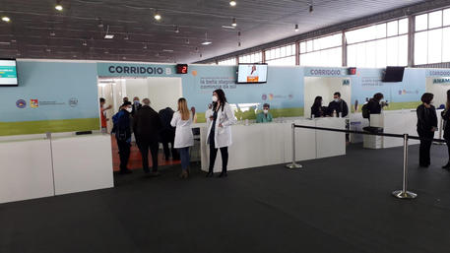

Vaccini, ultra fragili in coda per ore ammassati: “Senza indicazioni è un labirinto”

[La Sicilia WEB mercoledì 17 Marzo 2021](https://www.lasiciliaweb.it/2021/03/17/ultra-fragili-in-coda-per-i-vaccini-scoppiano-le-proteste/)

**PALERMO** – Prima giornata di vaccinazioni alla Fiera del Mediterraneo di Palermo per i cittadini che rientrano nelle categorie degli ultra-fragili.

In centinaia hanno prenotato per ricevere la prima dose di Pfizer. Ci sono lunghe code per accedere all’area della somministrazione che hanno suscitato proteste tra le persone in attesa.

“Siamo stati costretti ad attendere per ore all’aperto prima di poter prendere il numero ed essere chiamati”, racconta un 60enne in attesa di sottoporsi al vaccino.

Secondo il presidente di Adiconsum Palermo-Trapani, Marco Stassi, c’erano indicazioni sugli accessi non chiare, persone anziane e fragili lasciate in attesa all’aperto per ore, personale non organizzato. “Non è pensabile che persone molto anziane – spiega – siano costrette a raggiungere a piedi un ingresso mal segnalato e debbano poi attendere il turno per ore all’aperto, soprattutto in giornate invernali”.

“L’assenza di indicazioni precise sull’ubicazione del padiglione – aggiunge – rende l’area un vero e proprio labirinto e il distanziamento tanto predicato è una utopia. Le persone sono ammassate l’una all’altra a dispetto delle regole che da un anno l’emergenza Covid ci impone e con grave rischio per i cittadini”.